Муниципальное дошкольное образовательное учреждение
«Детский сад № 225»

Спортивный досуг
«Мы с папой солдаты»
посвящённый Дню защитника Отечества
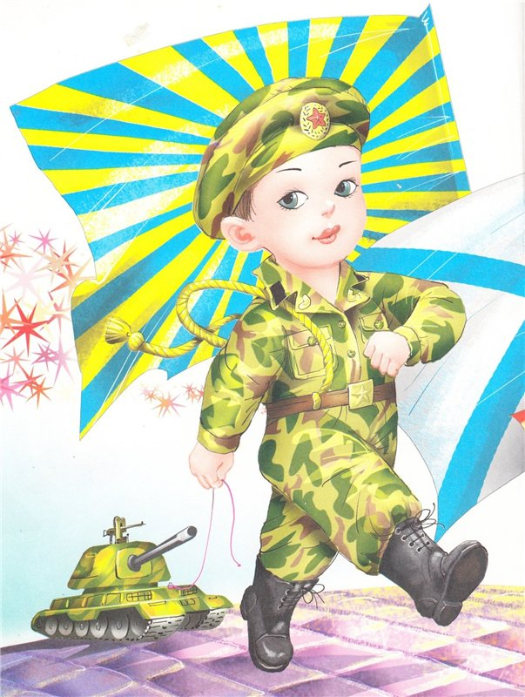
Подготовила воспитатель:
Моржухина Н.И.

Ярославль, 2021
Цель: создание радостной, торжественной атмосферы праздника.
Задачи:
Образовательные:
- формирование у детей первичных представлений о Российской Армии, о защитниках Отечества;
- продолжать формировать умения детей играть в спортивные игры, соблюдая правила.
Развивающие:
- развивать у детей волевые качества, целеустремленность, выдержку, ловкость, сообразительность;
- совершенствовать навык ориентировки в пространстве, координацию движений;
- развивать умение громко и выразительно читать стихи, петь песни;
Воспитательные:
- воспитывать чувство товарищества;
- воспитывать уважение к защитникам Родины.

Действующие лица: Ведущий, солдат - взрослый.

Оборудование: гимнастическое бревно, 2 обруча, волнистая дорожка, голубая лента шириной 30-40см, гимнастические модули, мешочки с песком, корзина с шариками и кубиками (шарики и кубики разных размеров) + 2 корзины с картинками круга и кубика, резиновые мячики для метания в цель.

Предварительная работа: беседы об армии, о солдатах; разучивание стихов, песни «Мы - солдаты»; разучивание движений под маршевую музыку; изготовление бумажных самолетиков, коллективной работы «Лучше папы – друга нет», плаката с изображением военной техники для праздничного оформления спортивного зала.

Ход развлечения
Под музыку дети заходят в зал и садятся на стульчики.
Ведущий:
Чтобы мирно всем жилось,
Чтобы мирно всем спалось,
Каждый день и каждый час
Зорко охраняет нас
Армия родная - армия могучая,
Армия родная - самая лучшая.
Ведущий:
Дорогие ребята, сегодня мы отмечаем праздник – День защитников Отечества. Вся страна поздравляет в этот день ваших пап и дедушек, все дарят им цветы и песни, читают в их честь стихи. А мы поздравим наших мальчиков, ведь они – тоже будущие защитники страны. Этот день стал для россиян праздником всех мужчин – защитников Отечества и семейного очага; праздником сильных, смелых и благородных.

Дети читают стихи:
1 реб.
Солдаты дружбы, мира
Выходят на парад,
Бойцы и командиры
Встают за рядом ряд.
2 реб.
Солдаты охраняют
И жизнь, и мир, и труд.
Так пусть же все ребята
Счастливыми растут!
3 реб.
Будем в армии служить,
Будем Родину хранить!
Что бы было нам всегда
Хорошо на свете жить!
4 реб.
Армия родная
Славна и сильна.
Мирную державу
Бережет она.

Ведущий: На праздники принято приглашать гостей. И на этот праздник мы пригласили необычного гостя, а настоящего солдата Армии.
Под музыку входит солдат.

Солдат: Здравия желаю!
Ведущий: Здравствуйте. (Обращаясь к детям) Ребята, посмотрите, какой сильный, отважный солдат пришел сегодня к нам на праздник. Ребята, а вы хотите быть такими же смелыми и бравыми, как наш гость? (ответы детей).
(Обращаясь к солдату): Солдат, наши ребята тоже хотят научиться маршировать, как солдаты, и выполнять сложные задания.

Исполнение песни «Мы - солдаты».

Солдат: Ребята, я собираюсь в военный поход и приглашаю вас собой. В пути нас ждут трудности. Вы не боитесь их, ребята? (Ответы детей). Тогда в путь.

Игра «Полоса препятствий».

Солдат: На нашем пути препятствие — бревно. Мы трудностей не боимся и пойдем прямо по нему.
Ходьба по бревну.
Солдат: Перед нами следующее препятствие – ямы, но и их мы преодолеем.
Прыжки сначала в один обруч, затем в другой.
Солдат: Теперь перед нами упало дерево – перекрыло нам дорогу (арка из гимнастических модулей, но и это препятствие нам по плечу.
Пролезание под аркой.
Солдат: Впереди – каменистая дорога, но и ее мы преодолеем.
Ходьба по «каменной» дорожке.
Солдат: Перед нами разлился ручей. Что мы будем делать? Конечно, мы его перепрыгнем, только смотрите, не замочите ноги, ребята.
Прыжки через «ручей».

Солдат: Ребята, мы легко преодолели все препятствия на этой полосе, но посмотрите, дороги дальше нет. Путь завалили камешки-мешочки. Чтобы идти дальше, нужно убрать мешочки с нашего пути. (Дети складывают мешочки в корзину). Теперь мы можем продолжить наш путь.
Солдат: Вот мы добрались до лесной полянки. Пора отдохнуть, привал.
Ведущий: Не пора ли покушать? Мы с ребятами умеем петь пирожки с вареньем.
Пальчиковая игра «Пирожки с вареньем».
Быстро тесто замесили, (Дети руками «месят тесто»).
На кусочки разделили, (Движение ребром ладони – «режут тесто на кусочки»).
Раскатали все кусочки (Ладошками «раскатывают тесто»).
И слепили пирожочки. (Движение «пирожки»).
Пирожки с вареньем – (Хлопают в ладошки).
Всем на удивленье!

Солдат: Ребята, вот мы и отдохнули. А у меня вот незадача: перемешались все мои боеприпасы: шарики и кубики. (Солдат показывает корзину, где лежат шарики и кубики). Вы мне поможете их разделить: кубики в корзину с квадратиком, а шарики в корзину с кружочком.
(Солдат высыпает на пол «боеприпасы», а дети сортируют их по корзинам в соответствии с картинкой на них).

Солдат: Какие молодцы! (Солдат проверяет правильность разобранных шариков и кубиков). Все правильно сделали, все правильно разобрали. (Игра может проводиться несколько раз, по желанию).
Солдат: Ребята, а сейчас я хочу посмотреть, какие вы меткие. Перед вами две мишени, кто попал в нее, тот и молодец! (Дети кидают мячики в мишень).
Солдат: Ребята, к сожалению, наш военный поход подошел к концу, и мы с вами отправляемся домой, но не пешком, а полетим на самолете.

Стихотворение с движениями «Самолет»:
Самолетик-самолет (Сидя на одном колене, руки в стороны, качаем ими).
Отправляется в полет.
Завели мотор – р-р-р! (Вращаем кулачками перед грудью).
Заворчал мотор – р-р-р! (Рычим).
Заурчал мотор – р-р-р! (Рычим).
Загудел самолет – у-у-у! (Руки в стороны, гудим).
И отправился в полет – у-у-у! (Бежим по кругу).

Солдат: Ребята, вы сегодня показали, какие вы ловкие, смелые, умелые, меткие. Остался ещё один приятный момент нашего вечера: за успешное преодоление сложных препятствий и выполнение всех поставленных задач к празднику День защитника Отечества – дарю вам подарки. (Солдат дарит бумажные самолетики. )

Дети под музыку уходят.

